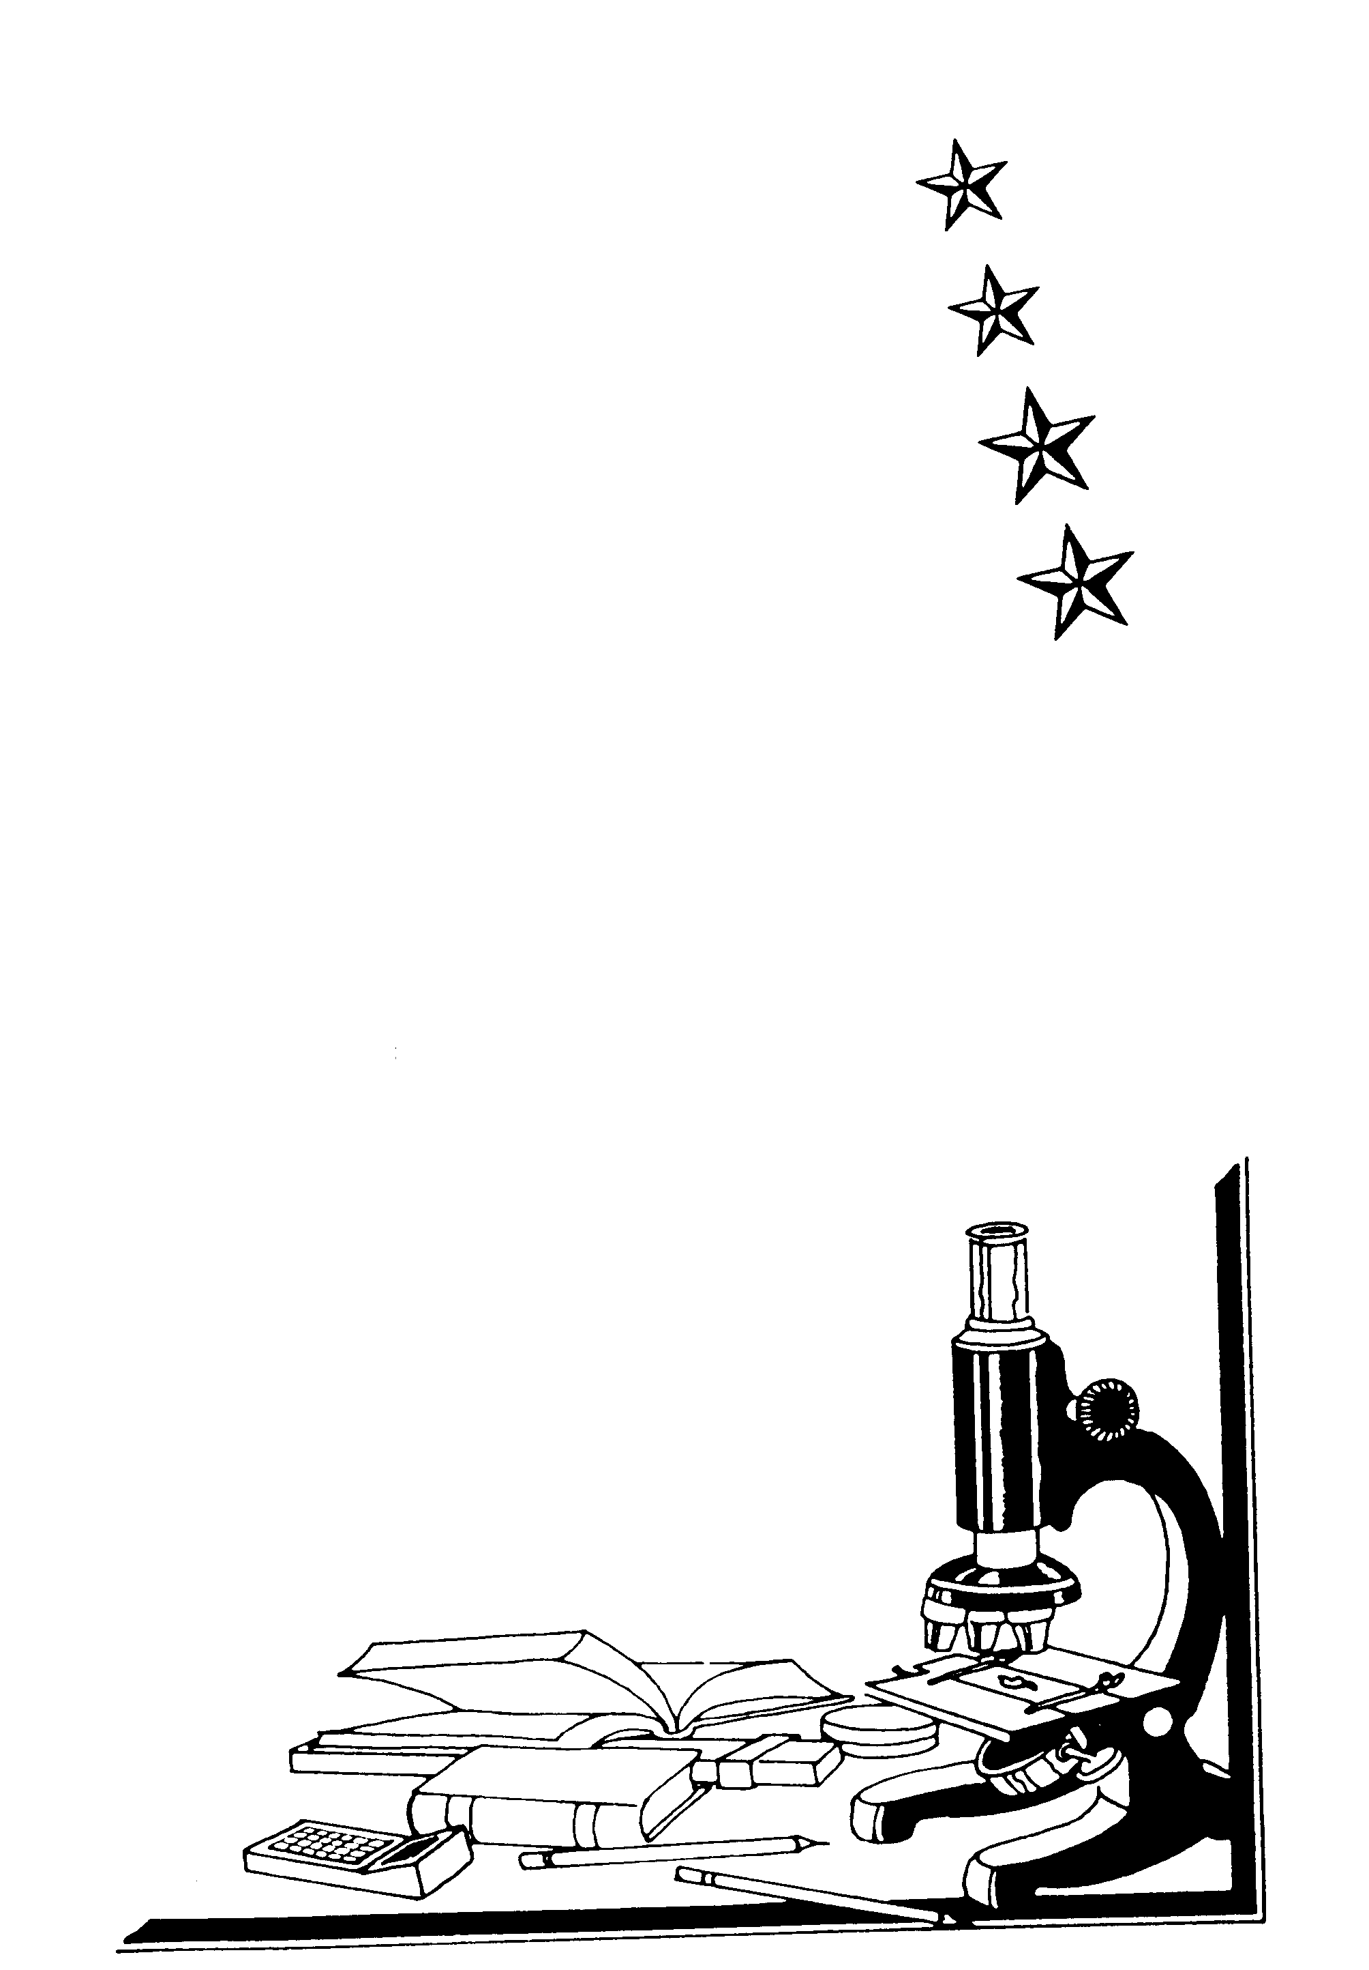

Capítulo 2

EL MUNDO

QUE VIENE

1. Necesidades humanas de hoy y de mañana.

a) Procesos y perspectivas.
b) Formas y ámbitos expansivos.
c) Aspectos y efectos humanos.

2. Las explosiones inevitables.

A) La demográfica: natalidad, juventud,
urbanismo.
a) Hechos y actitudes.
b) Educación como urgencia del
porvenir.
c) La misión de los Institutos.
B) La tecnológica:
1. Campos y ámbitos explosivos.
2. Efectos humanos y consecuencias.
3. La respuesta de los educadores del
mañana.
C) La cultural y relacional.
1. Rasgos y nuevas formas culturales.
2. Variables y criterios de educación.
Pluralismo, apertura, flexibilidad.

1. LAS NECESIDADES HUMANAS DE HOY Y DE MAÑANA

PROCESOS, RITMOS Y EXPECTATIVAS

Al hombre le ha gustado siempre pensar en el porvenir y ha tratado de adivinar interrogantes, hacer predicciones, aventurar pronósticos, unas veces para adoptar actitudes defensivas ante ellos y las más de las veces para satisfacer la natural curiosidad de saber lo que se refiere a la propia vida.

Si la Prospectiva tiene por fin determinar lo más objetivamente posible lo que va a ser el día de mañana, es natural el interés por ella. Y es normal que en los grupos religiosos haya también cierto deseo de conocer lo que puede acontecer. Con la información, llega siempre cierta "predisposición" previsora. Los datos abren la puerta a los compromisos y las necesidades mueven la conducta.

El estudiar de forma objetiva lo que se prevé que acontecerá permite orientar con oportunidad lo que cada uno está dispuesto a realizar. Por eso hay tantos que, más o menos científicamente, se interesan por el porvenir. Bastantes de los que sienten ese impulso se mueven por simple curiosidad. Pero son muchos más los que, ante posibles amenazas (riesgo de carencias alimentarias, disminución de puestos laborales, peligros en los instrumentos técnicos, preavisos sobre la libertad, etc.) pretenden protegerse de alguna manera.

También hay quien se inquieta por los derroteros del espíritu: promoción de valores, intenciones, precauciones morales, de creencias religiosas, etc. En este sentido, el porvenir interesa a los Institutos educadores. Previendo a tiempo sus efectos, se abren cauces para una mejor preparación y formación de los hombres. Se disminuyen dificultades, se diseñan programas, se aventuran nuevos lenguajes, etc. Nadie niega en teoría la necesidad de disponerse a tiempo para lo que puede acontecer en cada momento. Porque a nadie le gusta caminar con los ojos cerrados por terrenos desconocidos.

Por eso la Prospectiva se presenta siempre como aliada de la tarea educadora. Conociendo de antemano el territorio por el que se avanza, se ahorran sorpresas. Se suavizan dificultades y se evitan desviaciones. Cada educador que atiende a un niño que inicia su vida escolar sabe que ese ser humano de tres o cuatro años se encontrará con una sociedad muy diferente cuando llegue, dentro de un cuarto de siglo, al final de su escolaridad. Y le prepara para ello.

El interés prospectivo, en lo educativo, no es curiosidad, sino profesionalidad. No es una moda o una simpatía coyuntural. Es condición de eficacia en todos los terrenos, pero primordialmente en el educativo.

- Unos lo exploran con simple intuición natural, colectiva o personal.
- Otros lo analizan con técnicas y datos objetivos preparados por expertos.
- En ocasiones se pretende sólo evitar riesgos y superar obstáculos posibles.
- Es bueno valorar ese esfuerzo como mejor acomodo al trabajo apostólico.
- Se puede intentar armonizar la previsión con la vivencia del presente.
- No es incompatible prevenir con rigor y gozar los recuerdos del pasado.
- También ayuda a medir la responsabilidad de no dar pasos en falso.
- Incluso la previsión puede aumentar nuestra confianza en la Providencia.

a) Procesos y perspectivas

En lo referente a los aspectos religiosos, por mucha prudencia y discreción que usemos, no podremos desenvolver la vida por caminos adecuados, si no buscamos los apoyos de las ciencias humanas que se preocupan por la dimensiones espirituales. Lo sobrenatural no es tal si no es compatible con lo natural.

Por eso resulta conveniente enmarcar con naturalidad y sencillez todo lo relacionado con la vida religiosa en una triple consideración:

- En relación a las creencias religiosas, hay una dimensión doctrinal, la referente al mensaje, que es independiente de los tiempos y de los gustos. Pero existen otros aspectos, los vinculados con los lenguajes, que están condicionados por el talante cultural de cada sociedad, en cuanto la cultura ofrece formas pluriformes para expresarse. Sabemos que los misterios revelados no van a cambiar con el tiempo. Pero somos testigos de que los estilos culturales son fluctuantes.
- Es prudente explorar el futuro de los grupos religiosos, en el contexto del futuro de la Iglesia, no al margen de él. Los religiosos no son islas o ghettos; son partes constituyentes del cuerpo social. En cuanto compuesta de hombres y realidad encarnada en el mundo, la Iglesia es Pueblo que camina, es Comunidad que evoluciona, es Reino que avanza hacia los hombres y desde los hombres. Es institución divina con promesas de supervivencia. Y es realidad terrena contingente.
- También habremos de pensar en las variables pedagógicas que tanto afectan a los Institutos educadores: ámbitos juveniles, estilos docentes, reclamos culturales, metodologías, instrumentaciones, incluso las mismas actitudes éticas, estéticas y espirituales. Si en todo esto hay continuo cambio, la previsión es imprescindible para el trabajo educador.

En las tres vertientes citadas, teológica, eclesiológica, pedagógica, encontramos un verdadero desafío. Sólo quien lo asume pueden entender el valor de la previsión. Y sólo quien previene, puede garantizar, a sí mismo y a los demás, una mejor actuación educadora y resultados positivos y consoladores.

Por eso es conveniente analizar algunos aspectos que ayuden a situar la tarea educadora. Se halla sujeta a diversos vaivenes inevitables, pero no impredecibles, aunque no se puedan hacer los cálculos con absoluta claridad. Hay tres variables que interpelan de forma singular: la poblacional, la tecnológica y la ética y cultural. Las tres son de singular importancia consideradas por separado. Pero, en la conjunción de sus efectos, su comprensión es imprescindible para entender el mundo, también en los referente a los Institutos educadores y apostólicos

♣ En primer lugar está la previsión poblacional.

Es la que nos sitúa, no sólo en referencia a cuantías estadísticas demográficas, sino en relación a determinadas actitudes de las personas libres, que se desarrollan mediante opciones y preferencias de vida. Prever en este terreno no es sólo calcular estadísticamente curvas, tablas y porcentajes.

El fenómeno de la explosión demográfica es claramente estimulante, con todas sus consecuencias personales y sociales: población de mayoría juvenil en el mundo, tendencia a la urbanización en megalópolis, desplazamientos masivos por saturación productiva en diversas zonas, etc. Los cambios poblacionales han acompañado al ser humano desde sus primeros estadios de agrupamiento social. Pero nunca han sido tan convulsivos y sorprendentes como en la actualidad.

♦ Los creyentes deben enfocar los procesos poblacionales sin el terror maltusiano, que conduce al egoísmo violento e inmoral (contracepción salvaje, aborto, eutanasia, bloqueos emigratorios, genocidios, etc), pero tampoco sin el regreso a las culturas patriarcales antiguas, con actitudes proclives a la fecundidad biológica explosiva sin más.

♣ Otra dimensión es la portentosa revolución científica actual.

Llama la atención, sobre todo por medio de su hija primogénita más natural, que es la explosión tecnológica. Las máquinas se adueñan de la vida, de la producción, de las relaciones. Los inventos se suceden con fugacidad.

Todos los hombres se contagian con el afán de renovación. Las comunicaciones se convierten en motor de la vida actual.

El vértigo del cambio se refleja sobre todo en los artilugios interminables. Se apodera del ser humano desde los primeros días de su nacimiento y ya no le abandona a lo largo de su existencia. Nuevas formas de relación se hacen imprescindibles, pues los artilugios masivamente condicionan el comportamiento.

♦ Los cristianos no pueden tener miedo al progreso y a las tecnologías de vanguardia. Pero deben recordar que siempre el hombre se halla por encima de los instrumentos que maneja y que la salvación y la libertad son diferentes de la habilidad en los recursos materiales.

♣ Y también el hombre atraviesa una convulsión ética y cultural.

Se siente en el epicentro de una arrolladora y beneficiosa democratización de los saberes y de la información. Es precisamente lo que abre insospechadas capacidades nuevas a todos los habitantes del planeta. El saber ya no es patrimonio de minorías. El analfabetismo se considera antinatural.

En la mayor parte del mundo, se tiende a que todos tengan acceso fácil a la cultura. Incluso se la mira como un bien de consumo que es derecho de la totalidad de los ciudadanos, como la salud, la libertad o la seguridad. Se legislan medios para que la mayor parte de la sociedad llegue a la ciencia, a través de la vía de la escolarización de calidad o de los reclamos de la competitividad.

♦ Los que tienen fe, o capacidad de lograrla, tienden a armonizar sus creencias con una sabiduría terrena elevada. La hacen compatible con la trascendencia. El saber humano deja de ser un mero instrumento de promoción personal o un simple reclamo para la evangelización. Se presenta como una riqueza generalizada que, como la salud, la paz o la seguridad personal, es un derecho natural de todo hombre.

El interés por estos tres aspectos no es exclusivo de países desarrollados o ricos. Afecta por igual a todos los humanos. Condicionarán la vida de cualquier habitante del siglo XXI y la reflexión sobre ellos adquiere ya hoy tal importancia que resulta una deber el no relegarlos al olvido. Apenas si son ya susceptibles de comprenderse, dada la rapidez con que acontecen las transformaciones.

Pero es preciso pensar y prevenir con agilidad mental. Es necesario asomarse al porvenir en la medida que es previsible. Interesa ciertamente el análisis objetivo del mundo que viene. No es un mundo fácil, precisamente porque no es simple. No es mundo uniforme, por cuanto es amplio y se encarna en un mosaico complejo de culturas, de tendencias y de tradiciones.

Bueno es también recordar que sólo el estudio y la comprensión de los hechos humanos hacen posible situar y objetivar los valores espirituales y religiosos. Y a su vez el acontecimiento religioso nos lleva a entender mejor los datos terrenos y a colaborar en la apertura de caminos de paz y no a predicar la autodefensa.

Como la vida de las sociedades religiosas, que tales son los Institutos y Congregaciones, se halla vinculada a la triple dimensión aludida, hemos de explorarlas para poder situar los Institutos en la Iglesia servidora del mañana. Así podremos entender mejor su misión presente. Y, en la medida que preveamos los cambios, prepararemos su continuidad y sus adaptaciones, con sus puntos luminosos de vista y con sus riesgos de error o de incertidumbre.

Precisamente por no formular precisiones y conclusiones prospectivas, resulta frecuente el desconcierto en los ámbitos eclesiales y religiosos. Acostumbrados al orden y a la planificación, muchos animadores o dirigentes no asimilan con prontitud las transformaciones. Y por eso es frecuente el envejecimiento prematuro, patológico puede decirse, de duversidad de grupos, sociedades, proyectos apostólicos o iniciativas valiosas en otros tiempos.

Formados en la veneración al pasado, tienden a confiarlo todo a la Providencia en lo que se refiere al porvenir. Por eso multitud de religiosos son escépticos cuando se habla de preparar el futuro y se encogen de hombros, cuando no de miedo, si se les anuncia que cada uno está comprometido personalmente a asumir los cambios y que no es honesto refugiarse en la rutina.

Además, al centrar ahora la atención en los Institutos educadores, como pudieramos hacerlo en los misioneros, sanitarios, contemplativos, contraemos un compromiso singular. Y es que no se trata de tomar medidas para salvaguardar la supervivencia de los propios grupos sin más. Lo que interesa más es afianzar su labor apostólica. Es la misión, no la supervivencia, lo que interesa.

Hablar de previsión y prospectiva en los Institutos educadores requiere agilidad mental. Esta no se improvisa, sino que se cultiva con paciencia y tiempo.

- Mueve a los sujetos, desde diversas situaciones o etapas madurativas, a asumir con alegría los procesos de cambio, las necesidades de adaptación, las sorpresas e imprevisiones, los riesgos y exigencias y cuantas transformaciones puedan sobrevenir.

- Ayuda a valorar adecuadamente las estructuras, normas, usos, costumbres, metodologías, que se han construido a lo largo de muchos años y que han dado forma a la educación vigentes. Pero abre la puerta a la mejora futura.

- Como los tiempos son cambiantes por naturaleza, los educadores deben leer sagazmente los signos que avisan el mañana, sabiendo que educar es preparar el porvenir, no recordar el ayer.

- Por eso la Prospectiva estimula la atención a los criterios o ideales de vida que se pretenden inculcar. Esto no se hace sino con tacto, con gran sentido de discernimiento, con habilidad para diferenciar lo que en ellos es esencial y lo secundario.

- Educar tiene mucho de aventura, por lo tanto de riesgos de error o desacierto. No se puede pedir seguridad total, pues es tarea de cultivo de plantas tiernas y vivas, de no conservación de piezas de museo. Conservar museos es propio de archiveros, no de educadores.

- A pesar de esto, se requiere garantía suficiente de acierto en lo esencial, por conciencia profesional, ya que la formación de un ser humano es demasiado trascendente para su vida posterior. Difícilmente se hará una buena labor educadora, si no existe la serenidad para mirar el cambio y lo que en él hay de adelanto y conquista o lo que puede existir de retroceso y pérdida. Por eso es imprescindible que todo educador se mantenga a la expectativa de los hechos, sin dejarse deslumbrar por ellos.

Y cuando se trata de la formación cristiana, de la educación moral, de la claridad de conciencia, de la conquista de valores espirituales, es mucho más interpelante el deber de acertar en lo que se elige y en lo que se abandona, en lo que se prepara con esmero y en lo que se improvisa.

La postura de aceptación del mundo que viene y el no aferrarse a los hechos o a las situaciones del presente, ha sido un signo de adaptación inteligente, de servicio generoso y de benevolencia eclesial en la mayor parte de los "grandes hombres" que Dios ha regalado a la Iglesia. Es normal que esa postura aparezca con frecuencia reflejada en muchos de los Fundadores, los cuales han nacido para ofrecer pistas y pautas, apoyos y alientos, criterios de signo eclesial, ayudas inteligentes y valientes.

Santiago Alberione (1884-1971), uno de los Fundadores del siglo XX con más capacidad intuitiva y previsora, decía:

"La antigua sociedad va siendo sustituida ahora por la nueva, que nosotros queremos reciamente cristiana a través de la buena prensa. Si no nos ocupamos ahora de la buena prensa, demostraremos que no captamos la importancia del momento". (Artículo. 10 Agosto 1922)

Esta postura se ha ido repitiendo sin cesar, como no es posible de otra forma, sabiendo que la Iglesia está para caminar en vanguardia de la humanidad, no en la retaguardia de los sucesos. Está para marchar con los hombres, que son naves envueltas de olas fluctuantes, no piezas estáticas de un museo histórico. Ha de recorrer con ellos la vida sin cesar, evitando extravíos y arrogancias.

Modelos de esa presencia son los Fundadores. De haberse refugiado en la seguridad de las obras conocidas y tradicionales, ellos no habrían construido edificios nuevos, elaborado planes audaces y organizado los Institutos, numerosos y universales a veces, con que se pusieron al servicio de la Iglesia. Fueron conscientes de la rapidez de los cambios, de la fugacidad de los tiempos, de la flexibilidad de las personas. Por eso sus consignas, y hasta sus plegarias, estaban cargadas con frecuencia de demandas de apertura y tolerancia.

Ellos pensaron mucho en el porvenir, para hacer mejor el bien presente. No se resignaron a mantenerse firmes en las rutinas y en el pasado, en el cual ya no podían hacer nada.

Sus vocabularios están llenos de términos que expresan inquietudes de futuro:

- urgencia, sin llegar a la angustia, precipitación o agotamiento;
- esperanza, sin evadirse con ensueños o ingenuas ilusiones;
- prisa, prontitud, diligencia, sin llegar a perder la paz y la calma;
- aventura, sin dejar de calcular los riesgos y peligros;
- compromiso y entrega, sin ocultar el temor al fracaso;
- anhelos de conquista pronta y segura, sin ser aventureros.

Y hablan de presteza, diligencia, brevedad, emergencia, rapidez, ingenio, maestría, soltura, etc. Su vocabulario está más de parte de los modernos anhelos de velocidad, aceleración, apresuramiento, que de los viejos términos de seguridad, paciencia, resignación. Es terminología que refleja más la idea evangélica del celo, la lucha y el servicio.

El Beato Luis Orione (1872-1940) lo proclamaba así:

"Los tiempos corren velozmente y están un poco cambiados. Nosotros, en todo lo que no choque con la doctrina, con la vida cristiana y con la Iglesia, debemos ir y caminar a la cabeza de los tiempos y de los pueblos, no a la cola, y sin dejarnos arrastrar.
Para poder ganar y llevar los pueblos y la juventud a la Iglesia y a Cristo es necesario caminar a la cabeza. Entonces suprimiremos el abismo que se va haciendo entre el pueblo y Dios, entre el pueblo y la Iglesia".
(Cit. en Acción y Contemplación pg. 92)

b) Formas y ámbitos explosivos.

Los cambios son como el torrente de la montaña: unas veces discurre por cauces hechos y otras veces se despeña por las laderas. En ningún caso se detiene. Entre luchar con lo imposible y encauzar lo irremediable, hay que preferir lo segundo, para no sentirse desbordado. El mensaje evangélico es el mejor modelo de arrebato prospectivo.

Y hay que sazonarlo con espíritu positivo, no con reacciones de nostalgia:

- sin perder el ritmo y sin fruncir el ceño,
- sin agobiar el alma y sin maldecir el mundo,
- sin esconder el riesgo y sin provocar el miedo,
- sin desbordar el cauce y sin obligar mucho al orden,
- sin admitir el pánico y sin agotar del todo el método.

Si las circunstancias nos desbordan, entonces el futuro se nos presentará más bien como amenaza y tormento que como empresa alegre y desafiante. Y los cristianos, que se definen más como caminantes de la vida que como contemplativos del desierto, han de saber ver los aspectos positivos de lo que viene y de lo que hay. A ello les obliga la esperanza y la confianza en Dios.

Esto también lo han hecho muchos Fundadores, sobre todo cuando las dificultades se presentaron con mayor o menos intensidad.

Teresa de Calcuta (1920-1998) decía gráficamente en una carta:

"Los tiempos son difíciles para la Iglesia. No os dejéis perturbar por habladurías. Oís hablar de sacerdotes y de religiosas que renuncian, de hogares destruidos, etc. Pero no olvidéis que existen miles y miles de sacerdotes, religiosas y hogares fieles... Esta prueba purificará a la Iglesia de las debilidades humanas y saldrá de ella más auténtica y hermosa".
(Carta 7 Mayo 1969.
Cit. en “Tú me das amor”. Sal Terrae. 1992. pg. 103)

Y todo lo hemos de enfocar, y realizar, con la confianza de que la lucha entre el bien y el mal está abierta y se prolongará en los acontecimientos venideros. Si Debemos ser conscientes del bien que puede venir y que podemos acelerar. El actuar en conformidad con la confianza en la Providencia no implica desconocer la excelente virtud cristiana de la prudencia y de sus expresiones de previsión, discreción y reflexión. Es preciso buscar en todo caso lo que se necesita para hacer el bien en el porvenir, porque también él representa el querer divino.

CONVULSIONES DEL SIGLO XXI

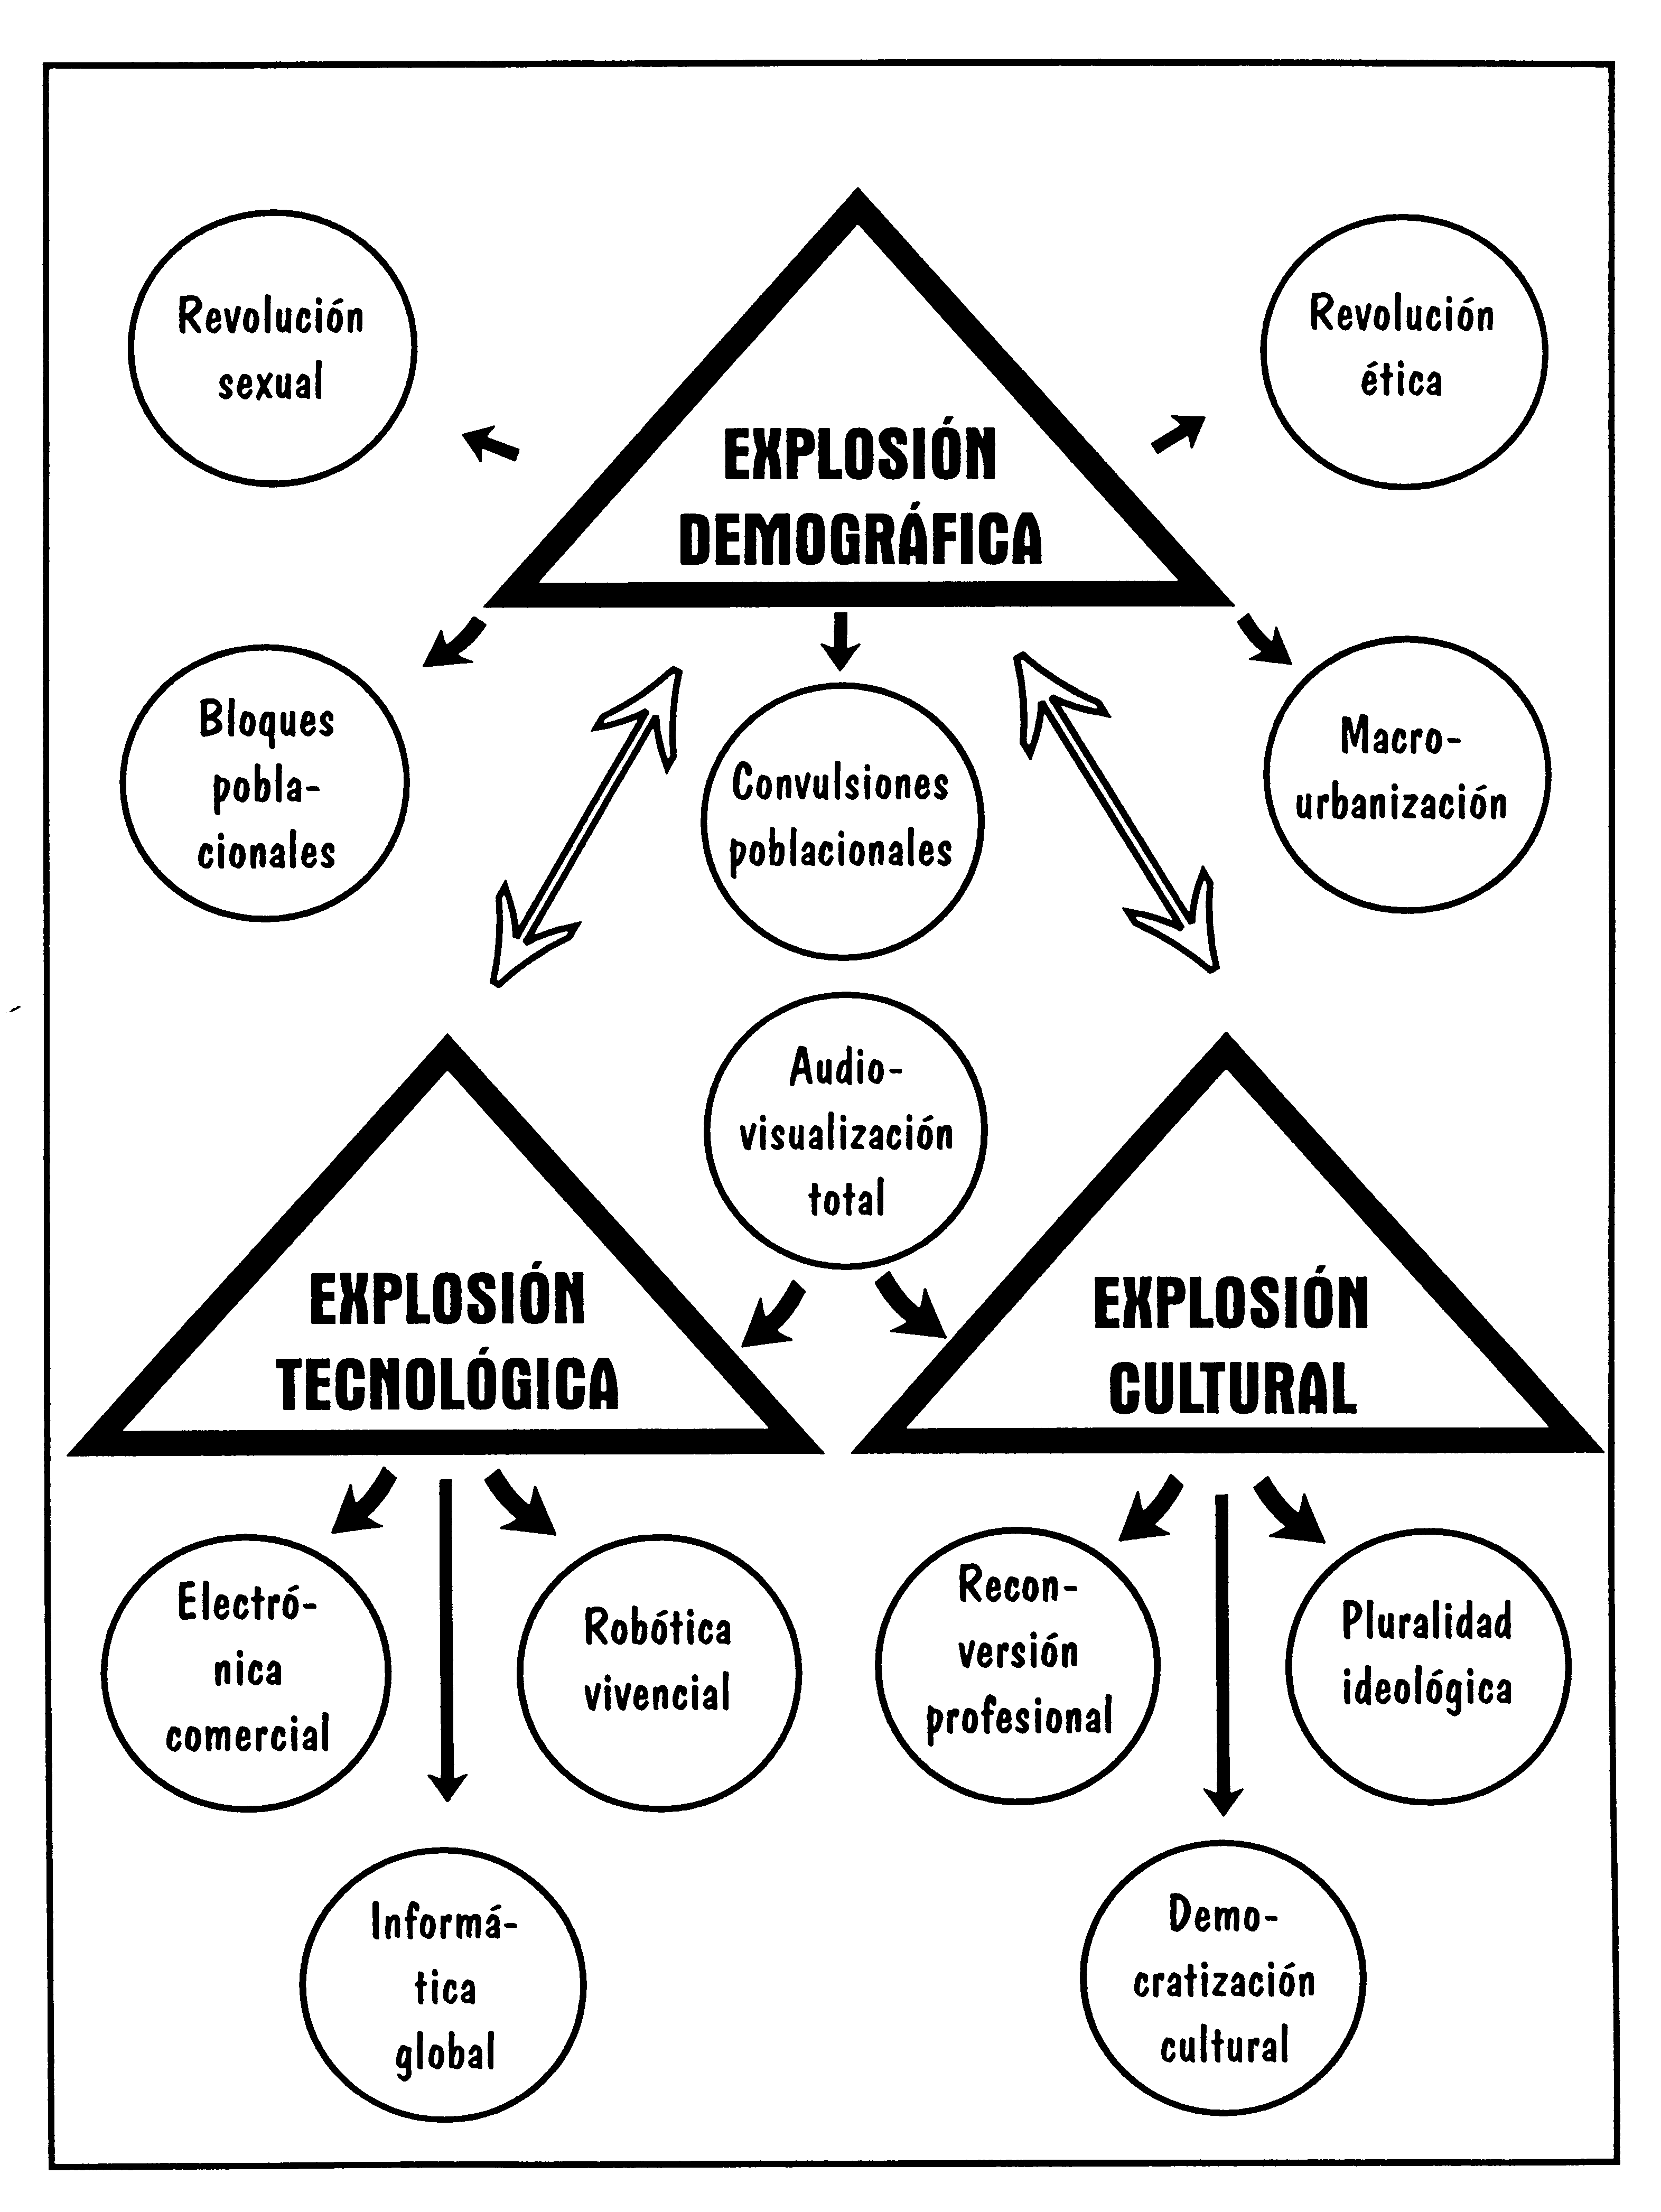

Los hechos explosivos del mundo actual
son muy amplios y deversificados

1. Hechos de explosión demográfica: población y movilidad...

Se originan por la fecundidad, la natalidad, el incremento de la infancia y de
la juventud, por el aumento de esperanza de vida, por la tercera edad.

- Revolución sexual: criterios, relaciones, prácticas, experiencias.
- Caída vertiginosa de la mortalidad infantil y riesgos perinatales.
- Prolongación de la edad juvenil y masificación en ámbitos académicos.
- Alteración de la estructura del hogar y reducción del número de hijos.
- Creciente movilidad social, emigración, inmigración, agitación.
- Mayor afluencia mundial de la mujer al trabajo diario extrafamiliar.
- Desigual distribución de la población: países jóvenes y otros viejos.
- Masificación urbana y aceleración de la desruralización poblacional.
- Atentados a la libertad humana con agresiones sutiles a la paternidad.
- Pérdida de identidad cultural, de intimidad, de dignidad y de libertad.

2. Hechos de explosión tecnológica: Carrera de artilugios y mecanismos.

Implican ciencias nuevas, tecnologías audaces, recursos, leyes,
procesos cambiantes, ingenios de todo tipo, incluso bélicos.

- Empleo social masivo de los instrumentos y productos electrónicos.
- Multiplicación de los instrumentos sobre todo informáticos.
- Sistemas de comunicación automática, rápida y deshumanizada.
- Aparición de las fuentes alternativas de energía limpia.
- Mecanismos automáticos de producción y distribución competitiva.
- Transformación en la sanidad, en la prevención y en la biología.
- Desplazamiento laboral del sector primario al terciario.
- Industrialización arrolladora y comercialización competitiva.
- Alteración del planeta en determinadas condiciones ecológicas.
- Incidencia biológicas de los consumos energéticos masivos.

3. Hechos de explosión interconvivencial: conexiones humanas múltiples,

Se deben a los modos de comunicación, cambio de lenguajes,
formas urbanas, predominio del ocio y tiempo libre, múltiples viajes.

- Incremento de sistemas de seguridad social y protección en el infortunio.
- Nueva situación de la tercera edad y prolongación de la vida media.
- Facilidad y asequibilidad económica de los transportes diversificados
- Masivos desplazamientos y emigraciones o exilios incontrolados.

- Aumento irresistible de la propaganda comercial y técnicas de reclamo
- Incremento de los modos y recursos de comunicación no verbal.
- Aparición de las necesidades artificiales sobre las primarias y naturales.
- Masificación del fenómeno del turismo o simples viajes de placer.
- Aparición de espectáculos nuevos de masas como desahogo compartido.
- Incremento de fenómenos de marginación, violencia o explotación.

4. Hechos de explosión cultural: nuevos estilos de pensar.

Surgen otros modelos sociales, artes modernas, información rápida,
instrumentos y recursos ilimitados, posibilidades cambiantes.

- Alfabetización general de la población en la mayor parte de los países.
- Interacción cultural del mundo y riesgo de desidentificación de minorías.
- Democratización del saber y escolarización prácticamente universal.
- Civilización del ocio y del tiempo libre y rasgos nuevos de fatiga.
- Información inacabable a través de los medios de comunicación de masas.
- Burocratización de la vida y sociedad e incremento del funcionariado.
- Institucionalización del cambio como nueva necesidad social y cultural.
- Incremento de los intercambios culturales como urgencia intercientífica.
- Promoción de la originalidad histórico-étnica como afianzamiento grupal.

5. Hechos de explosión ética e ideológica: nuevos criterios e ideales de vida.

Nacen valores diferente, se formulan nuevos juicios vitales y morales,
actitudes, manifestaciones religiosas, jurídicas, artísticas.

- Nacimiento de ideologías pragmatistas y hedonistas absorbentes.
- Secularización social y familiar en los valores y en los usos morales .
- Revolución sexual con comportamientos liberales en todas las edades.
- Proliferación abusiva de sectas, hábitos adivinatorios y supersticiones.
- Nacimiento de una cultura del bienestar como ideal hedónico de vida.
- Permisividad de costumbres y conductas familiares y extrafamiliares.
- Actitudes éticas subjetivas, violencia, aborto, suicidio, eutanasia, etc.
- Evasiones fáciles como toxicomanías, juego, ritos de diversas sectas.
- Ecumenismo y apertura interconfesional, con fácil acceso al irenismo.
- Aumento de movimientos de promoción social, de justicia, de solidaridad
- Valoración del cuerpo de forma prioritaria: culturismo, defensa.

Muchos más rasgos pueden albergarse y relacionarse en un mapa de esta naturaleza. No es fácil graduarlos por orden de importancia y discernir los más importantes o los más influyentes. Pero es evidente que el conjunto de ellos refleja un mundo alucinante que se transforma. Es un mundo nuevo, que ya empieza a ser otra cosa y cada vez brindará nuevo paisaje.

En el campo de la prospectiva, como en los terrenos sociológicos, psicológicos, literarios, se tiende a usar metáforas expresivas y sugestivas, más que lenguajes directos, para describir los hechos y previsiones. Y es que multitud de aspectos intuitivos, para expresarse de manera comprensible, carecen de fórmulas adecuadas, a no ser las frías y lógicas expresiones de la estadística.

Se eligen formas y expresiones comparativas, que asemejen los aspectos morales y espirituales previsibles a los hechos físicos, biológicos, cosmológicos, incluso a los sociales o culturales. Se pretende con ello transcribir en lenguajes limpios y claros los acontecimientos complejos, con intención de pergeñar mapas de situación adecuados. Se intenta acompañar los pronósticos de fórmulas de seguridad, de índices de probabilidad, de niveles de confianza y de garantía.

Este lenguaje de la previsión abarca a los cambios globales o estructurales de un acontecer o a determinados aspectos parciales y sectoriales del mismo. Y se formula con el deseo de hacerse cargo de la situación presente y con miras a definir con claridad la expectativa venidera.

Pero la prospectiva no es cuestión de lenguaje, sino de contenidos objetivos, de posibles previsibles, de hechos aún no acaecidos.

Por ejemplo, se usa el término "explosión" para expresar el momento en que las manifestaciones de un fenómeno rompen los esquemas rítmicos anteriores, rupturas que distorsionan la realidad y sugieren cambios significativos.

Las explosiones pueden ser descritas más que controladas. Alteran las formas de vida del pasado. Sobre todo conmueven a quienes las contemplan. Afectan al observador tanto más cuanto más próximo se halla. Con frecuencia desconciertan. Pero, si se preven adecuadamente, se convierten en energías positivas, pues se pueden encauzar, sobre todo cuando se conocen las causas.

Al aludir en esta reflexión a algunas explosiones concretas, no se pretende un estudio completo de ellas, sino hacer pensar en los efectos que producen, o pueden producir, en el terreno educativo, en su confluencia con las connotaciones científicas, biológicas, sanitarias, económicas, políticas, culturales, etc. Lo que interesa es una exploración más modesta de aquellos aspectos que de una forma u otra van a tener que ver con los Institutos educadores.

Por eso trazamos un mapa general de rasgos observables y seleccionamos aquellos aspectos peculiares que más tienen que ver con el ámbito religioso y educativo. Lo hacemos para situarnos de forma pragmática ante el porvenir. El mapa de rasgos del mundo en el que vivimos, condicionado por esos hechos que hemos llamado explosivos, es amplio y generoso.

c) Aspectos y efectos humanos.

Efectos mixtos y entrecruzados de los diversos rasgos condensados son los que nos sitúan en el mundo real en que vivimos y nos permiten sospechar los aspectos que se avecinan. El educador debe contemplar el paisaje como lo hace con el bosque: sin detenerse en un sólo árbol, salvo en alguna ocasión, y sin tratar de explicar toda la realidad del conjunto del bosque.

Le interesa de forma especial recordar algunos rasgos o aspectos que pueden ayudar a comprender mejor la situación que se avecina en la sociedad, en la actividad educadora y también en la conveniente salvaguarda de los valores transcendentes y religiosos.

Son rasgos prospectivos decisivos, entre otros, los siguientes:

- El fenómeno de la urbanización y la rápida desruralización de una población hasta ahora masivamente campesina en todo el planeta, lo que incrementa, no sólo las megalópolis, sino también el nuevo proletariado de los suburbios en la mayor parte de los países.

- La tendencia a la producción fácil y al consumo artificial, tan dependiente de la técnica rápida, de la especialización, del trabajo en serie. Ello origina una cultura también de consumo, de inmediatez y de crecientes exigencias aparentes, disfrazadas de servicio o de progreso.

- El desempleo masivo y sus consecuencias vitales, que atenaza a los países pobres, y también a los más desarrollados. En consecuencia, se imponen nuevos parámetros laborales: tecnificación de la producción, selección y regulación de rentabilidades, nuevas exigencias de calidad, cantidad, distribución, etc.

- El desigual reparto mundial de la riqueza, que genera bolsas gigantescas de pobreza. Es factor concomitante, a veces causa y a veces efecto, el regular los cultivos, las manufacturas, los sistemas de distribución, sólo en función de intereses mercantiles y de economías planificadas por entidades financieras o especulativas internacionales y no por necesidades reales de cada población humana.

- Las proliferación de los grupos rápidos, movimientos, modas y actividades, en la población juvenil, que tienden a promover ideales de vida informal y no valores objetivos, colectivos, amplios. El resultado será la tonalidad hedonista y pragmatista de la vida y de la cultura.

- La pujanza de las subculturas y de las nuevas marginaciones, en las que se mezcla la superstición con la tecnología, la crisis de la institución familiar con los reclamos de libertad, la propaganda más insidiosa del erotismo con el pretendido afán de dignificar al hombre.

Si señalamos estos ejemplos, y podríamos indicar otros más, es porque, al terminar el siglo XX y comenzar un nuevo milenio, algo grave, algo nuevo, algo sorprendente se presenta ante los educadores. No es bueno cerrar los ojos a esa realidad, que se va a prolongar con toda probabilidad durante varias décadas. Es preferible analizar por dónde avanzan los acontecimientos para asegurar el servicio humano y la promoción evangélica.

No es un tópico fácil ni un aviso estéril el afirmar que la sociedad del siglo XXI se configura desde hoy de forma diferente a la del XX. Nace un mundo nuevo, con personas nuevas, con relaciones nuevas y con valores nuevos, pero con el riesgo de una atonía ética, no compensada con otras riquezas morales. Siempre se ha dicho algo semejante. Hoy se una realidad más impactante y evidente.

Un niño que nace hoy, y debe atravesar a lo largo del próximo "cuarto de siglo" proceso de formación escolar y social, necesita educadores con ideas claras en los aconteceres que se esperan. Va a resultar configurado mental y afectivamente con variables muy distantes de las que rigieron la formación de sus padres y profesores.

♥ Sus ideas y actitudes van a resultar antagónicas con relación a las que sus educadores querrán con frecuencia inculcar en su personalidad. No va a existir otra alternativa que "el diálogo o la confrontación". Sus procesos instructivos van a ser originales. Sus modelos vitales, sus actitudes personales, sus criterios grupales no van a ser los antiguos. Probablemente su itinerario escolar estará a más distancia de sus progenitores que el de ellos en relación a la generación que precedió.

♥ Y los instrumentos que maneje, los programas y currículos didácticos que asimile, las habilidades que adquiera, las experiencias que asuma, los datos que maneje en sus trabajos, las comunicaciones que realice y reciba, se diferenciarán mucho de las habituales medio siglo antes. Quien compare ambos mundos educativos de forma objetiva no tendrá más remedio que testimoniar sus enormes diferencias.

No cabe duda de que todo esto engendra un "panorama explosivo". No es una amenaza. Es un hecho ni mejor ni peor que otros. Afecta a sus modos de pensar, a sus comportamientos, preferencias y relaciones. Educandos y educadores pueden asistir como mudos testigos a los vertiginosos cambios ya en marcha.

Y entonces se convierten en simples consumidores de efectos ambientales. Se manifestarán entonces con el gozo del progreso, pero con frecuencia también con la sorpresa del desconcierto. Pero pueden también asumir la postura más inteligente del mayor protagonismo posible. Pueden convertirse de alguna forma en señores de la vida y de la tierra, en dominadores de lo que pasa en el mundo.

La segunda postura no es fácil ni cómoda, pues requiere pensar, relacionarse, sentir, actuar, sacar consecuencias buenas, advertir los inconvenientes de todo lo que se haga o diga.

Para los Institutos educadores, para las personas responsables en el terreno del gobierno o del pensamiento no hay más opción que ponerse en esta disposición.

+ Porque tienen que interpretar los hechos con objetividad.
+ Porque debe prevenir las consecuencias con prudente serenidad.
+ Porque están obligados relacionar con habilidad las consecuencias.
+ Porque no van a contar con experiencias similares en tiempos pasados.
+ Porque han de formar a los demás en lo que conviene hacer y pensar.

En esta dinámica deben situarse los Institutos de religiosos educadores y en función de ella siempre ha den actuar con mayor responsabilidad.

- Como Institutos, cuentan con la riqueza de la solidaridad, del trabajo compartido, con la posibilidad de la complementación entre los que intervienen.

- En su dimensión de educadores se hacen responsables de ofrecer soluciones optimsitas a los diversos problemas y no deben reducirse a plantear meras advertencias o incluso interpretaciones especulativas, como hacen los sociólogos o los filósofos. Su tarea es animar y no amenazar. Entonces serán oídos con esperanza y no sólo tolerados con resignación.

- Por otra parte, en cuanto religiosos, introducen o pueden introducir, el todo trascendente que precisan muchos hechos humanos para ser entendidos en toda su dimensión supramaterial. Por eso se ponen en disposición de descubrir, valorar y proyectar esa riqueza sobrenatural que constituye su originalidad y representa su mejor servicio a los demás.

